INTRODUCTION – B.I.M.

- PRESENTATION DE L’ACTIVITE :

- RENOVATION D’UN BATIMENT D’HABITATION COLLECTIF « ACQS » -
Mise en place d’un manteau ITE : isolation thermique par l’extérieur
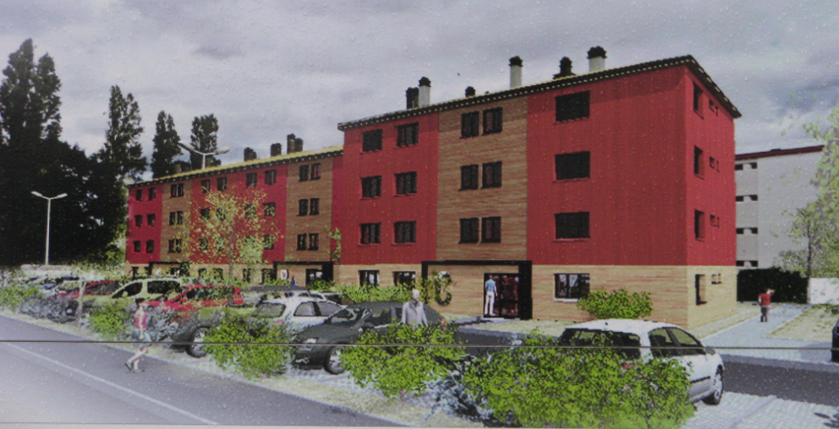
Le support est tiré d’une collaboration entre la plateforme technologique Aquitaine Bois au lycée H Tazieff et l’entreprise de construction bois MASSY située à Heugas.
Le D.C.E. initial ne comportant aucune maquette numérique 3D ; j’ai ajouté une modélisation ALLPLAN ainsi qu’une exploitation des fichiers IFC à l’aide du logiciel LEXOCAD de CADWORK.
Le dossier comprend plusieurs parties :
- 0 Introduction : document présent à lire avant toute exploitation

- 1 Présentation projet : présentation de l’opération, des enjeux développement durable et des problématiques techniques à développer

- 2 Résolution technique : je présente ici quelques éléments de résolution technique du chantier, utiles à l’exploitation pédagogique du thème.

- 3 Exploitation pédagogique : il s’agit ici d’explorer le potentiel pédagogique du thème dans les classes de STI2D ainsi qu’en BTS SCBH. Seule la séquence SCBH sera développée.

- 4 Objectifs séquence pédagogique BTS SCBH : détail des activités proposées aux étudiants

- 5 Dossier Ressources : ensemble des documents nécessaires à l’activité. Certaines ressources, constituant des corrigés, seront distribuées à l’avancement des travaux.

- 6 Dossier réponses : exemples de solutions aux activités proposées, maquette numérique, chiffrage …

- 7 Dossier annexes : documents complémentaires utiles au formateur pour toute exploitation pédagogique complémentaire …

- - ANALYSE B.I.M.
point de vue du Constructeur Bois utilisateur CADWORK
La carte mentale suivante présente les différentes tâches professionnelles du BTS SCBH ainsi que les interactions nécessaires avec les partenaires au travers d’une maquette numérique :
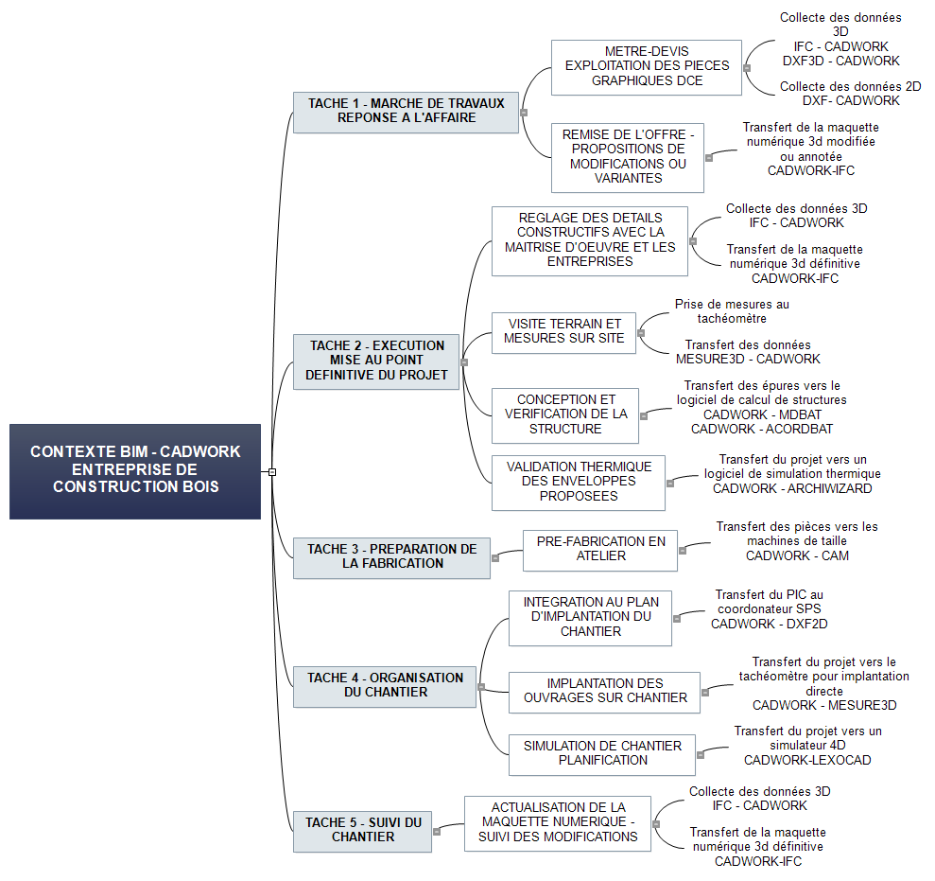
La rapidité d’évolution des logiciels permet d’envisager, dans un délai très court, la possibilité d’une interopérabilité des moyens numériques pour chaque intervenant.
Le transfert de fichiers IFC est encore délicat en double sens : perte de données, apparence des éléments. (voir lexocad vers allplan)
L’éditeur CADWORK LEXOCAD développe actuellement des outils en ce sens et les tâches décrites ci-dessus devraient être largement améliorées avec la version 23 (juin 2015).

Peut-on développer une démarche B.I.M. dans une action de rénovation ?
L’expérience vécue démontre que la maitrise de la chaîne numérique est essentielle tout au long du projet.
Appel d’offre ou Conception réalisation ?
la démarche BIM est grandement facilitée si les partenaires peuvent échanger les données dès la phase de conception. L’interopérabilité des logiciels devenant un critère de constitution des équipes.

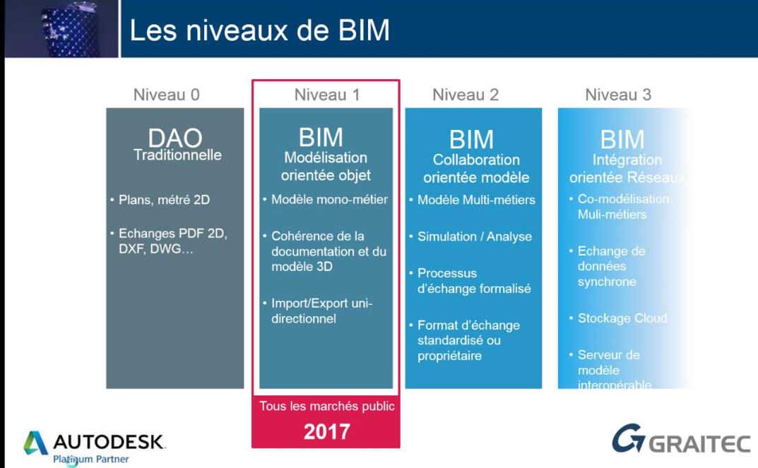

Mise en œuvre préconisée du processus B.I.M. pour un chantier I.T.E.:
- Prise de mesure numérisée de l’ensemble des façades

- Modélisation en 3 dimensions de l’ensemble du bâtiment
  - Cette opération doit être effectuée simultanément à la prise de mesure afin que la maquette soit la plus complète possible
  - Les appareils de mesures exportent des données vers la majorité des logiciels de CAO

- Prise en compte de la maquette par l’architecte pour élaborer le projet
  - Le format d’échange à ce stade doit être parfaitement intégré et bidirectionnel afin de pouvoir compléter la maquette si besoin.

- Transmission aux partenaires afin de collecter les contraintes spécifique à chaque corps d’état
    - ITE
      - Mesures à compléter ?
      - Contraintes liées au levage ?
    - Menuiseries :
      - Habillage des tableaux ?

- Affinement du projet et mise à jour de la maquette numérique

- Transmission de la maquette aux partenaires réalisateurs

  - Le format d’échange doit permettre l’export vers les logiciels métiers
    - Lexocad Cadwork ou sema pour le constructeur bois
  - Facilitation des métrés
  - Accélération de la phase exécution
- – APPORTS B.I.M. DE L’ACTIVITE PEDAGOGIQUE
BTS SCBH – REPONSE A L’AFFAIRE

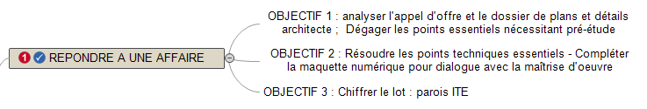
Les étudiants pourront exploiter, outre les pièces conventionnelles du DCE, la maquette numérique 3D IFC issue d’ALLPLAN pour :
- Réaliser le métré rapide des surfaces de parois ITE, menuiseries et couverture,
- Inventorier les singularités du projet et résoudre les points techniques particuliers,
- Enrichir la maquette des parois proposées ainsi que des balcons rapportés,
- Proposer à l’architecte, la maquette enrichie sous format IFC (enveloppe des murs uniquement)
- Proposer un chiffrage d’une partie de l’opération en exploitant la géométrie
L’ensemble des activités s’oriente autour de l’utilisation du logiciel CADWORK- LEXOCAD, cependant le travail reste transposable sur tout autre logiciel de dessin exploitant le format IFC.

- APPORTS B.I.M. DE L’ACTIVITE PEDAGOGIQUE
BTS SCBH – CONCEVOIR UN OUVRAGE
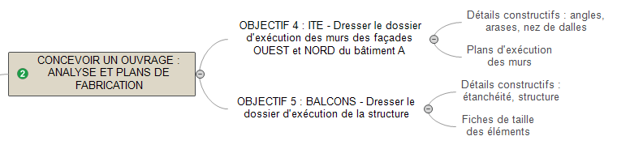
Les étudiants pourront exploiter le transfert direct des données entre les logiciels LEXOCAD et CADWORK
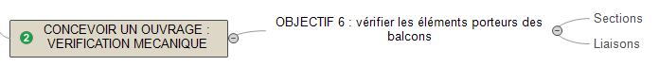
Les étudiants pourront reprendre la géométrie de l’ouvrage et la transférer sur le logiciel MDBAT
(cette option sera opérationnelle sur la version 23 et n’a pu être testée)
- APPORTS B.I.M. COMPLEMENTAIRES
Les ressources disponibles permettent également d’envisager :
- Une étude thermique à l’aide du logiciel ARCHIWIZARD :
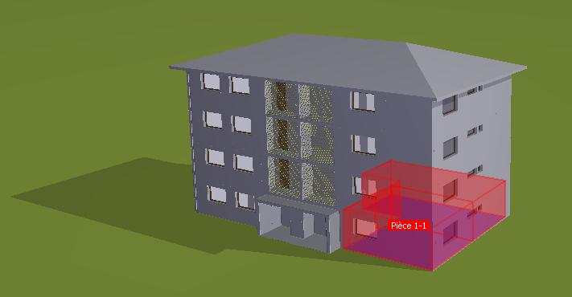

- Une étude de la cinématique de levage à l’aide du logiciel LEXOCAD :

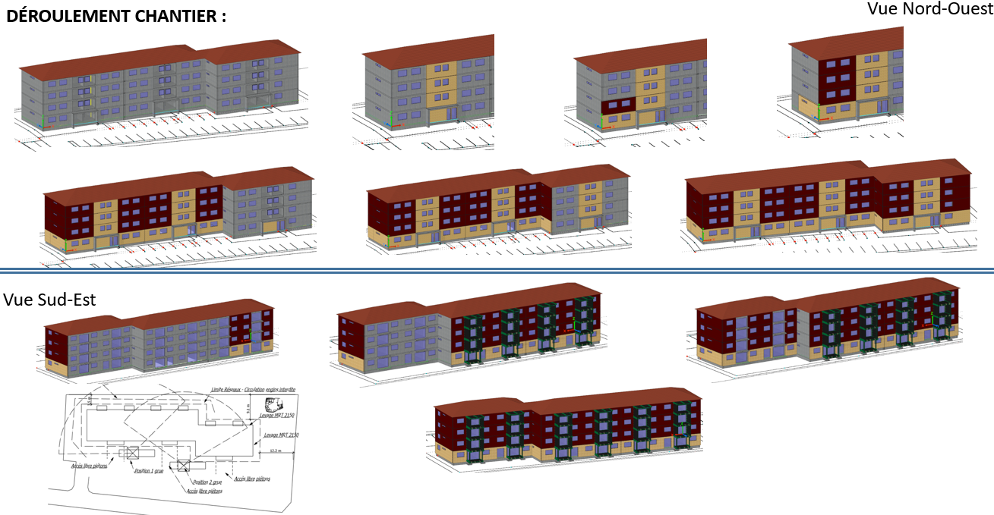

- Une reconstitution du volume partiel du bâtiment à partir d’une mesure sur site issue de l’appareil LEIKA BUILDER 509
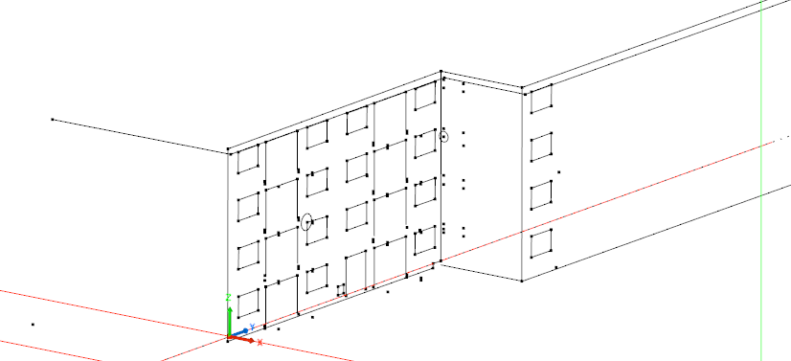

Pour ces options, consulter le dossier : annexes

Bonne exploitation,
Jean-pierre LAFOURCADE lycée H. TAZIEFF

